**Образовательный педагогический портал «Новая школа»**

**приглашает принять участие в конкурсе работников образования «Педагог года – 2020»**

**Положение о Всероссийском конкурсе работников образования «Педагог года – 2020»**

Утверждаю

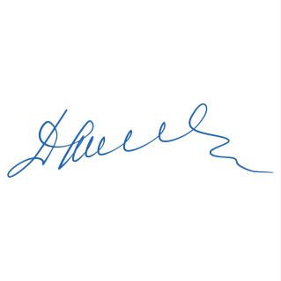 директор ОПП «Новая школа»

Данилова А.В.

**Общие положения**

1. **Организатор конкурса**

Организатором Всероссийского конкурса работников образования «Педагог года - 2020» является образовательный педагогический портал «Новая школа».

1. **Сроки проведения конкурса**

Работы на Конкурс принимаются в период с 9 марта по 5 апреля 2020 года.

1. **Цель Конкурса**

Цель Всероссийского конкурса работников образования «Педагог года - 2020» - повышение профессионального мастерства педагогов.

1. **Участники конкурса**

Педагоги дошкольных образовательных учреждений;

Педагоги школ, лицеев, гимназий;

Педагоги учреждений начального, среднего и высшего профессионального образования;

Педагоги коррекционных образовательных учреждений;

Педагоги учреждений дополнительного образования детей и т.д.

1. **Номинации конкурса**

Воспитатель ДОУ,

Специалист ДОУ (учитель – логопед, педагог – психолог, учитель – дефектолог, музыкальный руководитель, инструктор по физической культуре и тд),

Учитель (учитель начальных классов, учитель – предметник),

Лидер в образовании (старший воспитатель, методист, завуч и тд)

Педагог дополнительного образования

Педагог коррекционного образования

1. **Требования к конкурсным работам и порядок участия**

На Всероссийский конкурс работников образования «Педагог года - 2020» принимаются разработки конспектов урока, внеклассного мероприятия или занятия по любой теме, презентации к мероприятиям, разработки авторских программ.

Для участия необходимо:

**заполнить заявку на участие в конкурсе**

|  |  |  |
| --- | --- | --- |
| Заявка на участие во Всероссийском конкурсе работников образования  «Педагог года – 2020» | | |
| 1 | Ф.И.О. автора (без сокращений) |  |
| 2 | Образовательное учреждение, населенный пункт |  |
| 3 | Номинация |  |
|  | Название конкурсных материалов |  |
| 4 | Электронный адрес для отправки диплома |  |

**оплатить организационный взнос**, размер оргвзноса составляет 200 рублей за каждого участника.

Способы оплаты:

1. Оплата на карту Сбербанка, номер карты 5228 6005 0174 7937
2. Оплата на счет в Яндекс кошельке 410014133618979. Также необходимо указать «За участие в конкурсе» и ФИО участника конкурса.

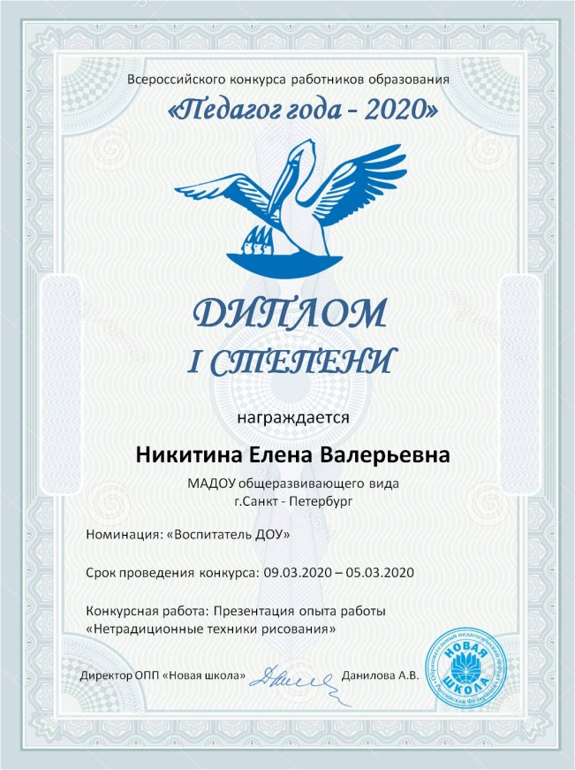**отправить письмо** на электронный адресinfomast2@yandex.ruс заявкой, материалами конкурса и квитанцией об оплате.

1. **Награждение**

По итогам Конкурса все участники получают дипломы I, II или III степени.

Рассылка дипломов осуществляется в электронном виде на адрес электронной почты, указанный в заявке на участие в конкурсе,в течение 1 рабочего дня.